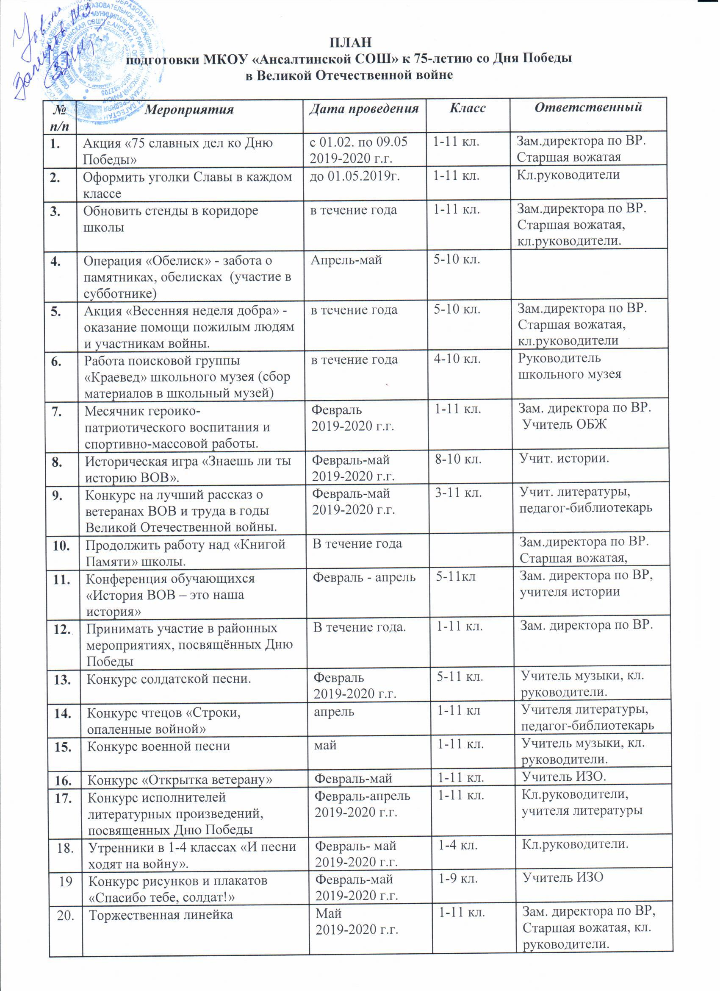

|  |  |  |  |  |
| --- | --- | --- | --- | --- |
| 21. | Спортивные мероприятия «Салют Победа-75» | Апрель- май  2019-2020 г.г. | 1-11 кл. | Учителя физ – ры |
| 22. | Уроки мужества «В жизни всегда есть место подвигу» | Февраль-май  2019-2020 г.г. | 1-11 кл. | Кл.руководители, зам.директора по ВР |
| 23 | Спортивные мероприятия - «Зарница», лучший стрелок | Февраль | 9-11 кл. | Родители, ОБЖ. учителя физкультуры, Зам. дир. по ВР |
| 24 | Выставка творчества учащихся «Мы наследники Победы» - конкурсы рисунков, поделок, плакатов | Апрель -май | 1-9 кл | Учителя ИЗО и технологии, руководители кружков |
| 25 | Возложение цветов к памятнику | май | 1-9 кл | Кл.руководители |
| 26 | Оформление тематических уголков в классах «Мы помним героев ВОВ», «Наши земляки – участники ВОВ» | Февраль - май | 1-11 кл. | Штат РДШ, старшая вожатая  Кл.руководители |
| 27 | Классный час «День снятия блокады Ленинграда».  Просмотр фильма о войне. | Январь | 1-11 кл. | Кл.руководители |
| 28 | «Дороги фронтовые» - тематический классный час, посвященный героическим событиям Сталинградской битвы». | Февраль | 3-11 кл | Кл.руководители |
| 29 | Классный час «Пионеры-герои», посвященный Дню памяти юного героя – антифашиста». | Февраль | 3-8 кл | Кл.руководители,  Зам.директора по ВР. Старшая вожатая |
| 30 | « Живая память» - цветочные насаждения на территории школы или обелиска | Май | 4-10 кл, | Зам.директора по ВР. Старшая вожатая Учителя технологии |
| 31 | «Расскажите нам о тех временах»-встреча ветеранами тыла | Март- май | 9 -11кл | Кл.руководители  Совет ветеранов  Зам.директора по ВР. Старшая вожатая |
| 32 | Участие во всероссийской Акции «Диктант Победы» | Апрель - май | 4-11 кл. | Учителя русского языка и литературы, кл. руководители. |
| 33 | Организация и проведение экскурсии со школьниками в воинские части РД | В течение года | 10-11 кл. | Зам.директора по ВР., кл. руководители, родители. |
| 34 | Акция «Вахта Памяти»; «Дерево Победы» | Апрель - май | 1 – 11 кл. | Кл.руководители,  Зам.директора по ВР. Старшая вожатая, завхоз. |
| 35 | Участие в митинге «День Победы»  Акция «Георгиевская лента» | Май | 5-11 кл | Зам. директора по ВР,  Штат РДШ, старшая вожатая |